- Actividad 8.1. Instala en tu máquina virtual, Ubuntu.

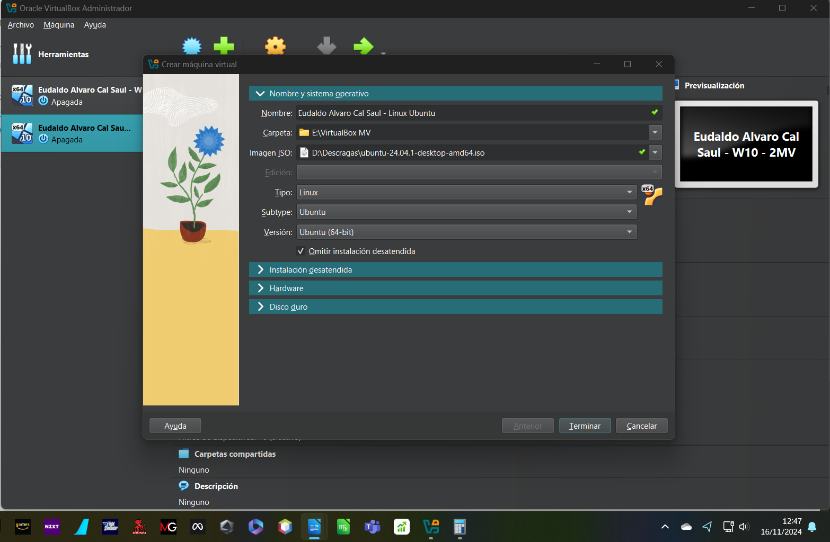
Creamos una nueva maquina virtual para instalar Linux Ubuntu

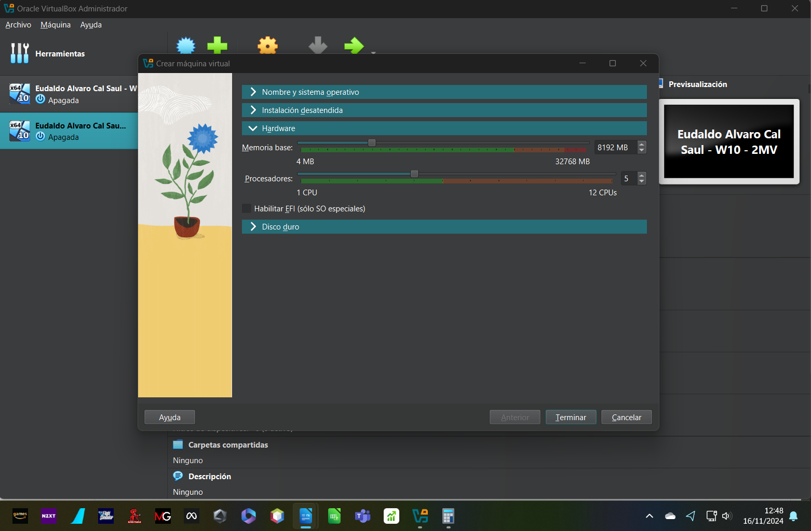
Configuramos la nueva maquina con 8 Gb de Ram, 5 nucleos y 30Gb de disco duro.
- Actividad 8.2. Justifica el particionado (porque se debe realizar así) y muestra el particionamiento del sistema que has realizado durante la instalación de linux.
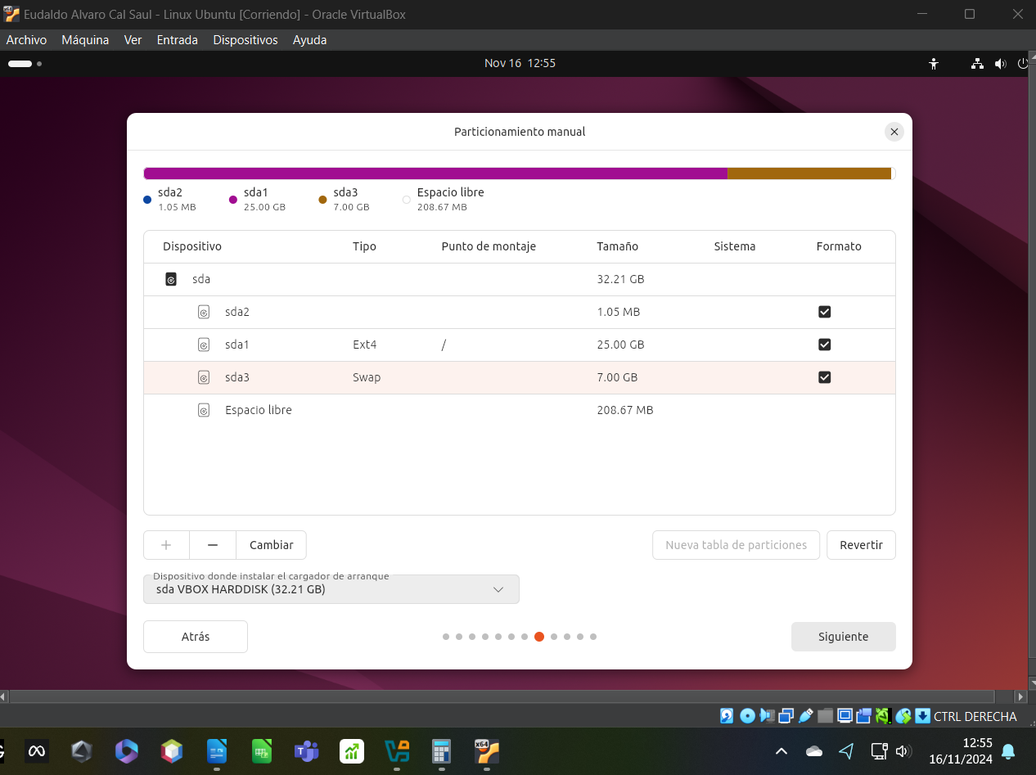
En la instalación de Linux configuramos manualmente las particiones de disco duro. Creamos una partición para el sistema de 25Gb, tipo Ext4, con punto de montaje /. Se dimensiona a 25Gb esta paricion ya que debe tener el tamaño suficiente para albergar el sistema operativo y las aplicaciones que instalemos. Creamos otra de 7Gb partición para la memoria de intercambio de tipo Swap. La partición de memoria de intercambio se recomienda que tenga el tamaño de la memoria ram aproximadamente. La memoria Swap en Linux se refiere al espacio en el disco duro empleado para simular memoria RAM virtual en los sistemas operativos Linux. Este espacio se utiliza cuando la capacidad de la memoria RAM física está ocupada, evitando que programas y procesos consuman demasiada RAM y se vean afectados por la falta de recursos.

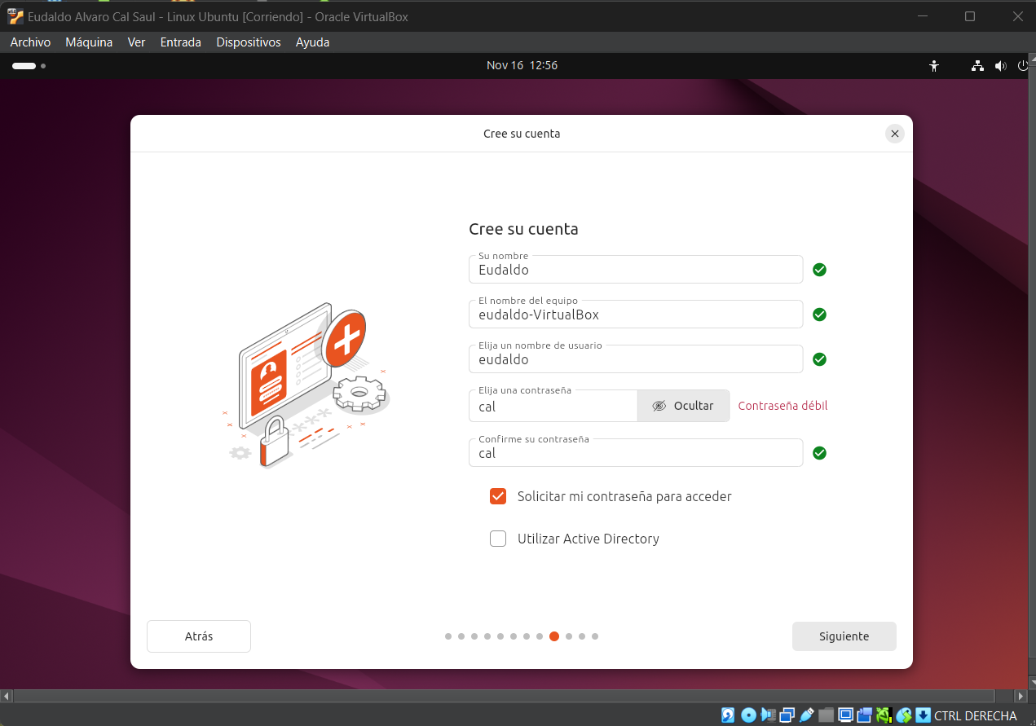
Creamos una cuenta introduciendo los datos requeridos .

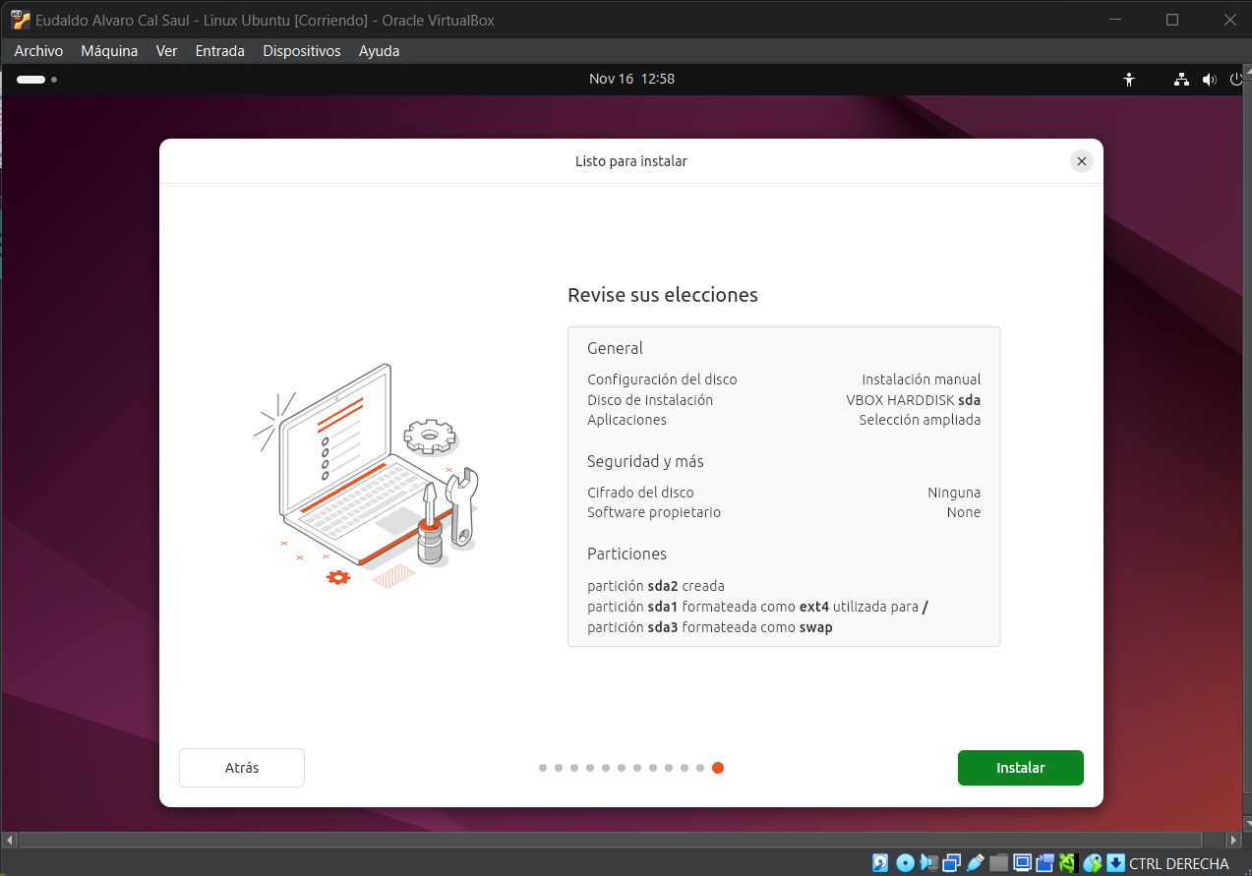
Tras el resumen de la configuración procedemos a instalar y reiniciar.

- Actividad 8.3. Crea un nuevo usuario en el sistema y utiliza su cuenta de usuario y muestra que has entrado al sistema.

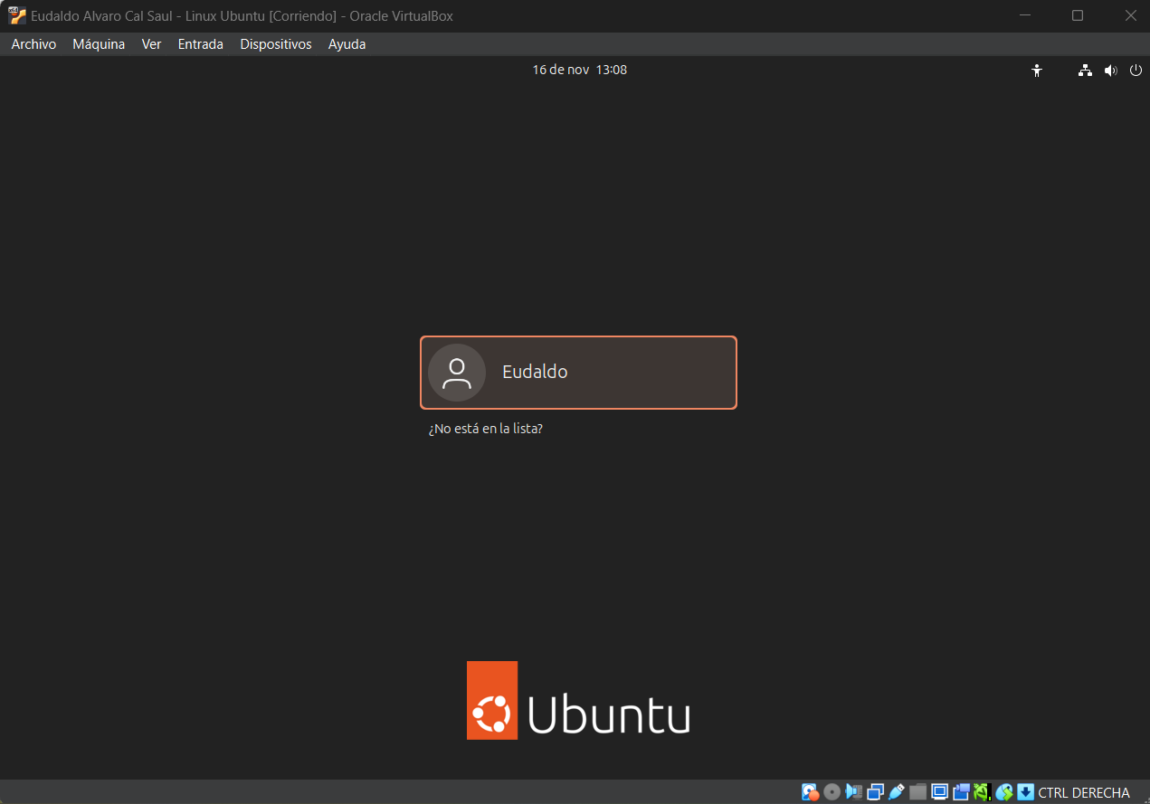
Iniciamos sesión.

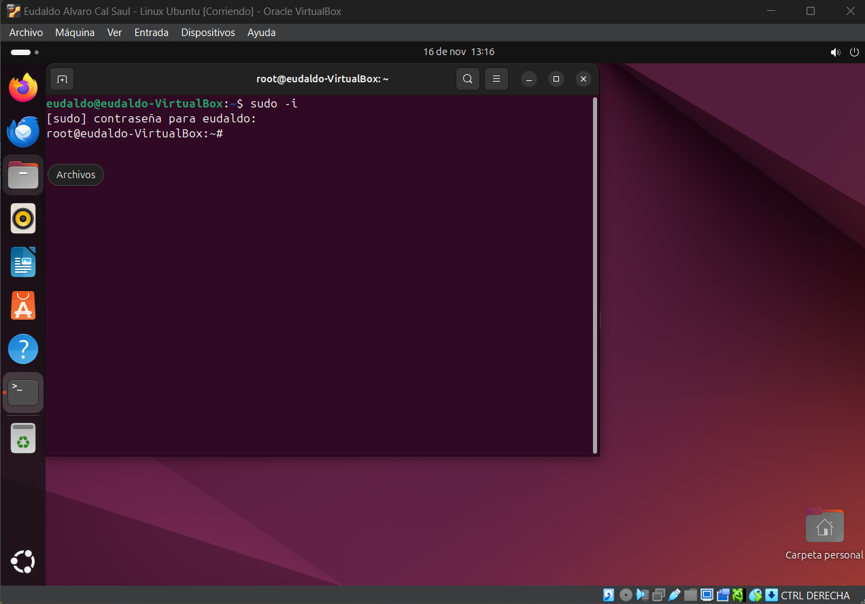
Utilizamos el comando sudo -i para tener privilegios de root.

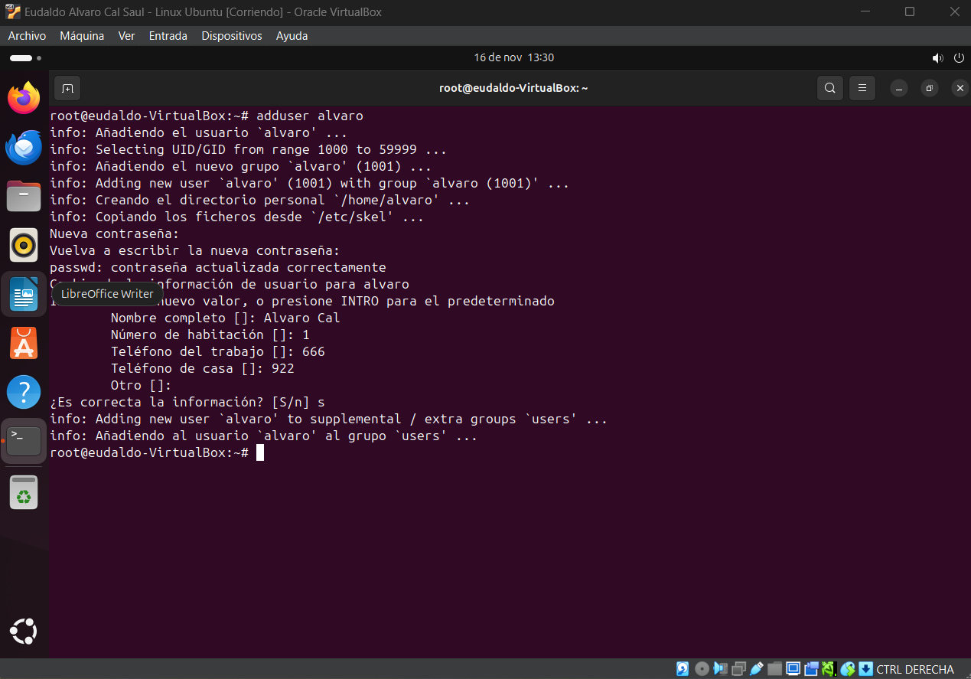
Con el comando adduser y el nombre del nuevo usuario creamos un nuevo usuario.

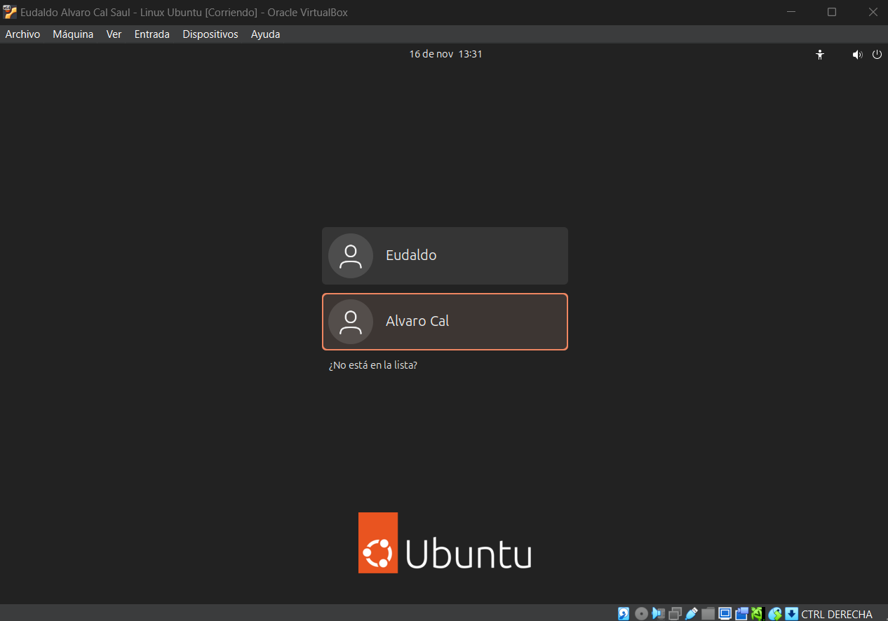

Tenemos el nuevo usuario alvaro creado e iniciamos sesión.

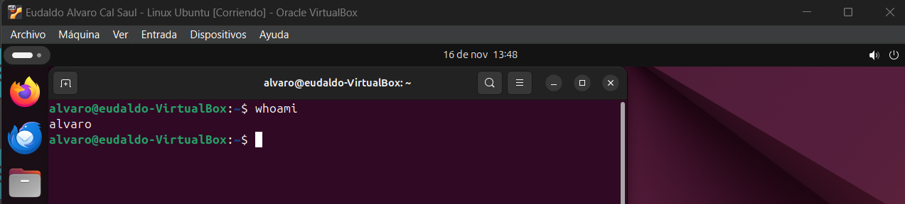
En el terminal ejecutamos el comando whoami para saber el usuario que esta en uso actualmente.

- Actividad 8.4. Utilizando el shell del sistema (línea de comandos) actualiza el linux.

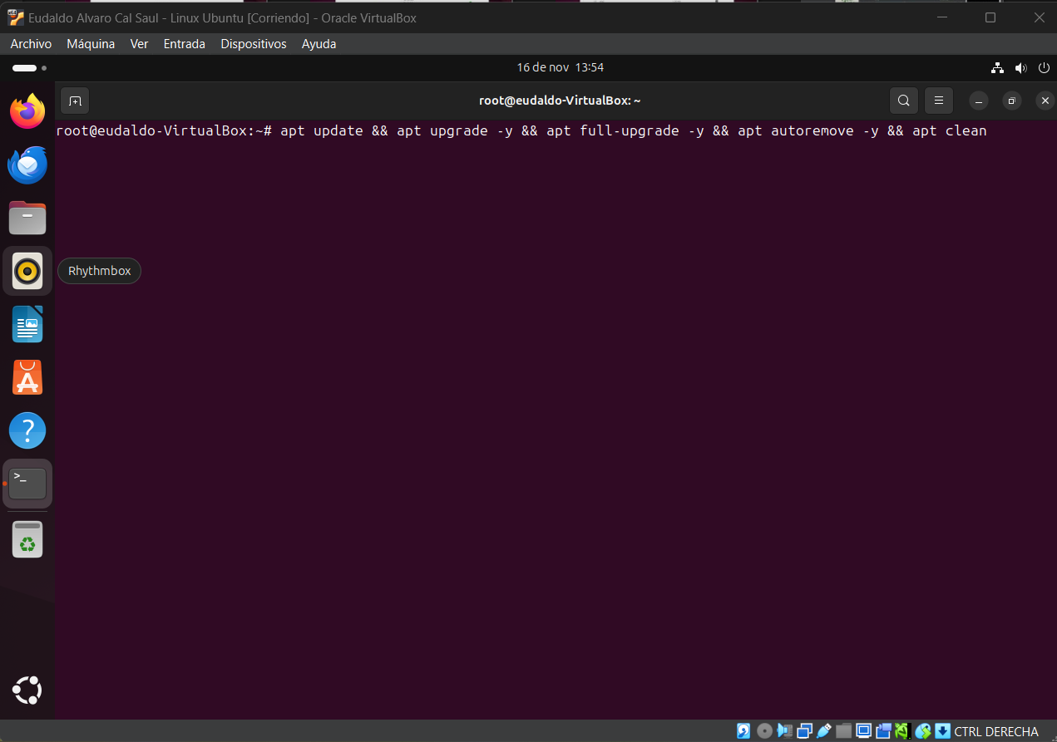
En el terminal ejecutamos los comandos apt update && apt upgrade -y && apt full-upgrade -y && apt autoremove -y && apt clean. El comando apt update actualiza la lista de paquetes disponibles y sus versiones. apt upgrade -y actualiza todos los paquetes instalados a la última versión disponible. La opción -y automáticamente acepta todas las indicaciones (prompts), permitiendo que el comando se ejecute sin intervención del usuario. apt full-upgrade -y es similar a apt upgrade, pero con la diferencia de que full-upgrade también puede eliminar paquetes obsoletos si es necesario para completar la actualización. apt autoremove -y elimina automáticamente los paquetes que ya no son necesarios, como las dependencias instaladas que ya no se requieren. apt clean limpia la caché de los paquetes descargados, eliminando los archivos .deb almacenados en el directorio de caché (/var/cache/apt/archives), lo cual puede liberar espacio en el disco.

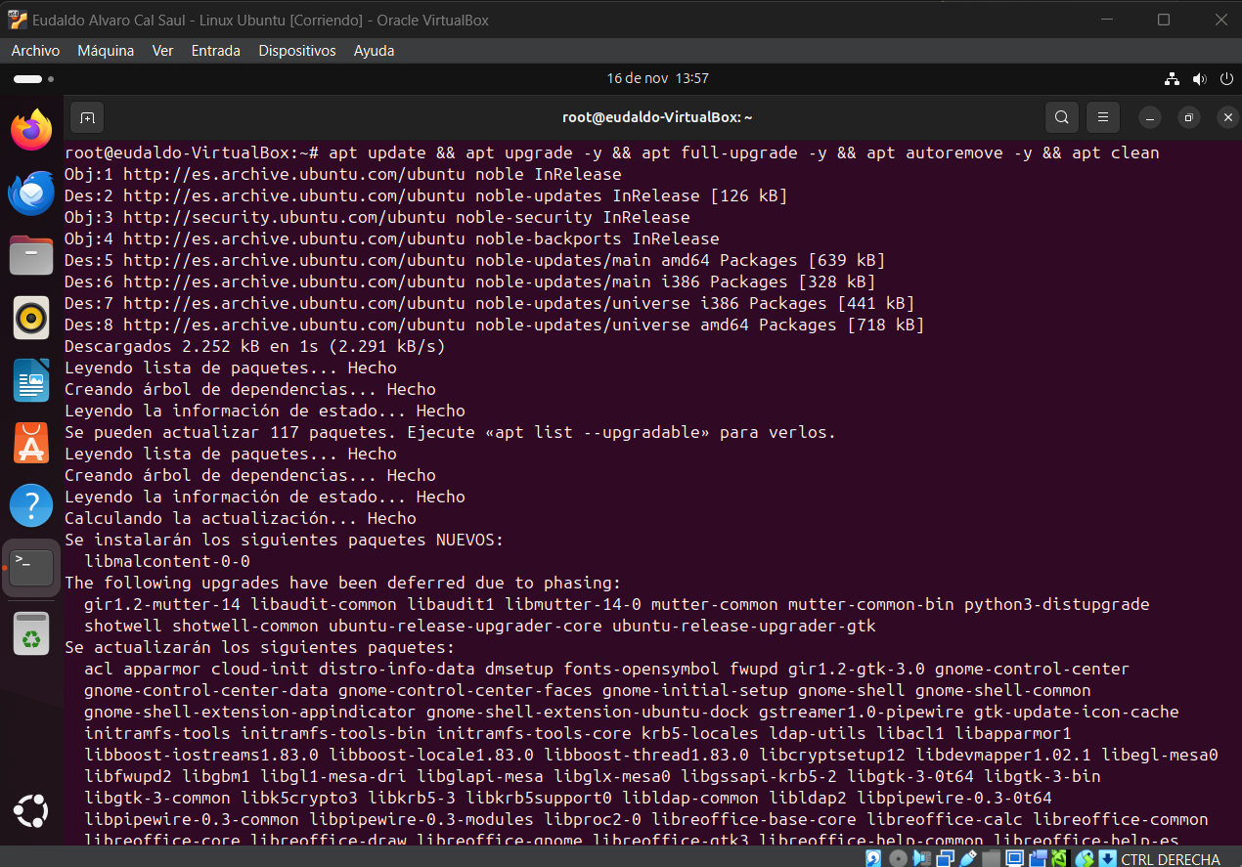
Una vez ejecutados estos comandos ayudan a mantener nuestro sistema actualizado, eliminando archivos innecesarios y asegurando que todo esté en su última versión disponible, mejorando así el rendimiento y la seguridad del sistema.

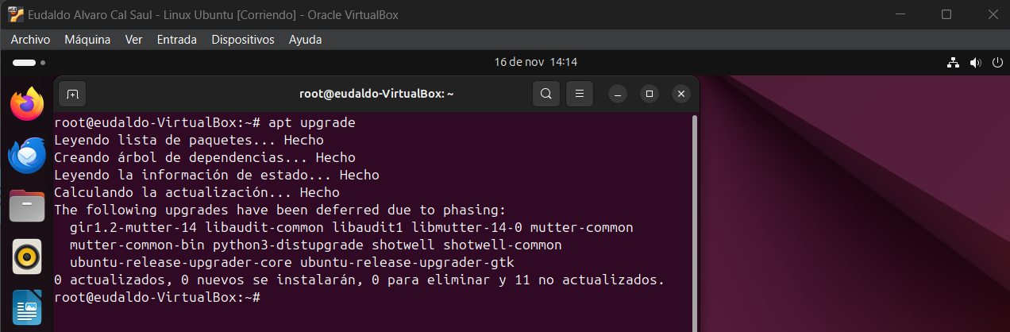
Ejecutamos nuevamente apt update para ver que tenemos el sistema actualizado.

- Actividad 8.5. Instala y utiliza Webmin en linux. En youtube hay muchos videos.
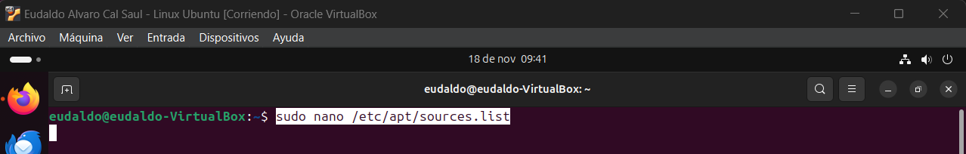
Accedemos con el editor nano a el archivo source.list

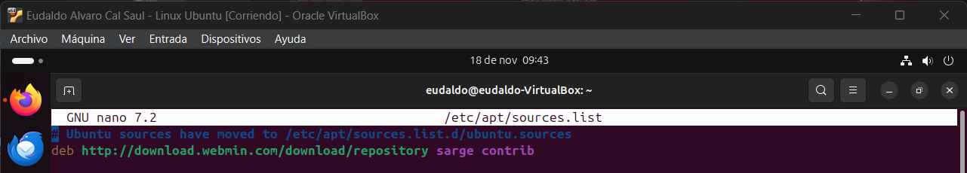
Añadimos la fuente de paquetes al archivo. Guardamos y cerramos.

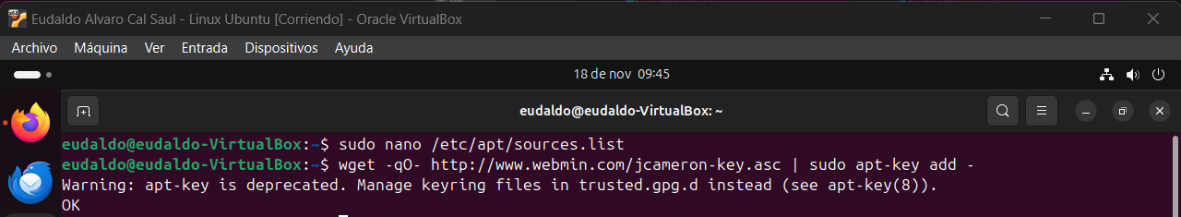
Descargamos e instalamos la clave GPG para Webmin

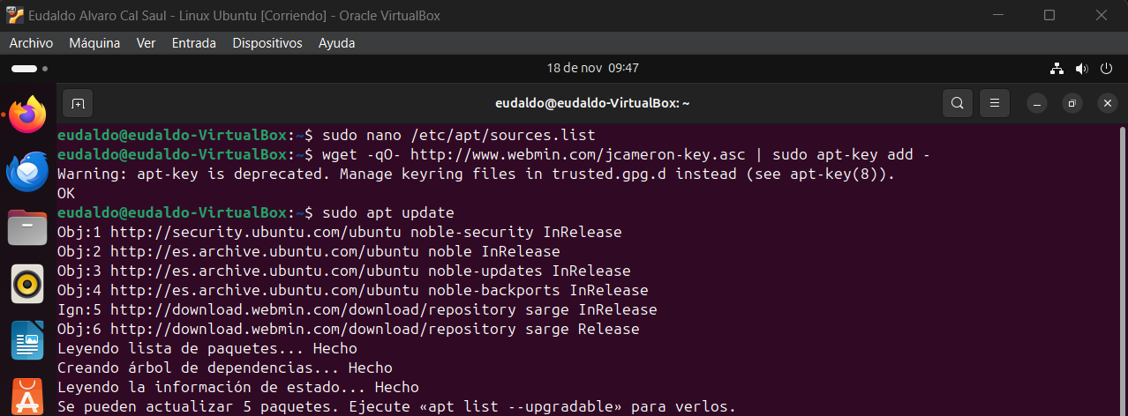
Actualizamos la lista de paquetes con el comando sudo apt update.

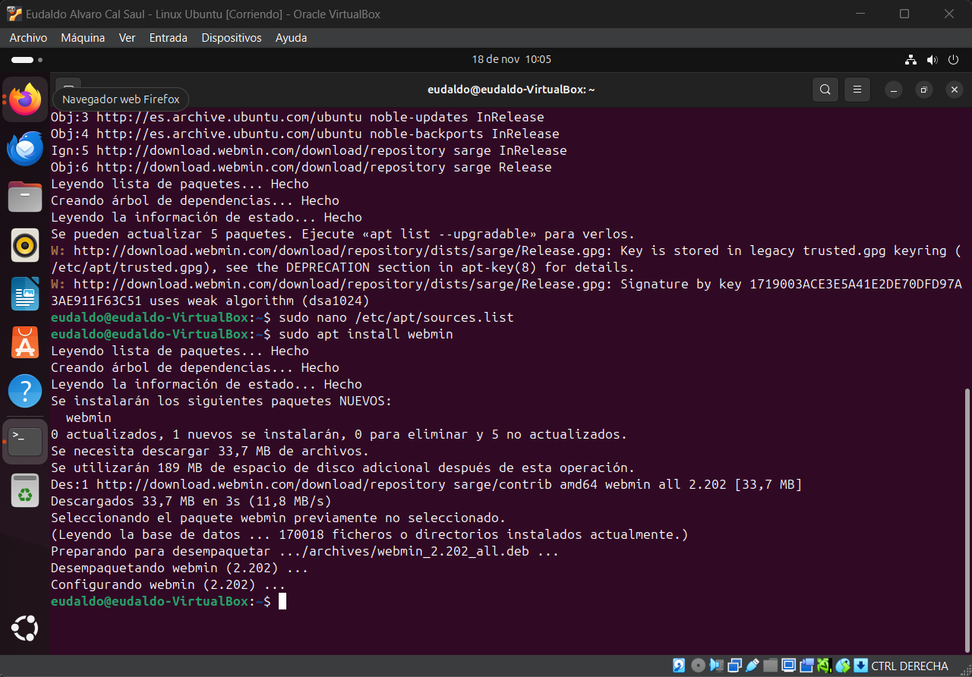
Instalamos Webmin con el comando sudo apt install webmin

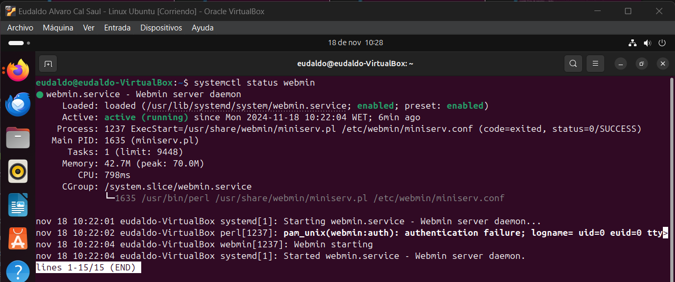
Utilizamos el comando sudo systemctl status webmin para comprobar el estado actual del servicio webmin en nuestro sistema.

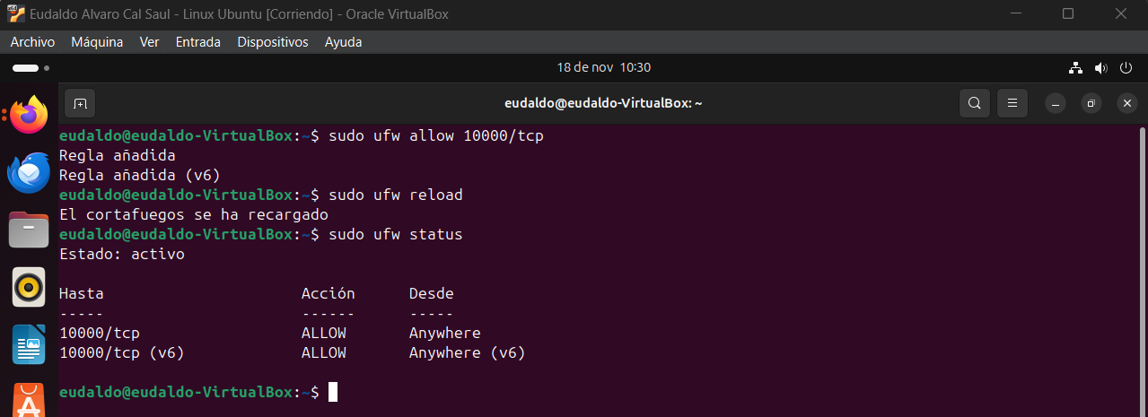
Con el comando sudo ufw 10000/tcp permitimos el trafico de red en el puerto 10000 usando el protocolo TCP a través del firewall. Luego recargamos el firewal y comprobamos el status donde aparecen las nuevas reglas y vemos que esta activo.

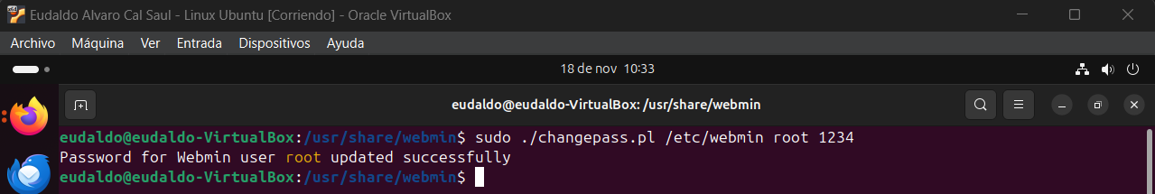
Cambiamos el password del usuario root de webmin.

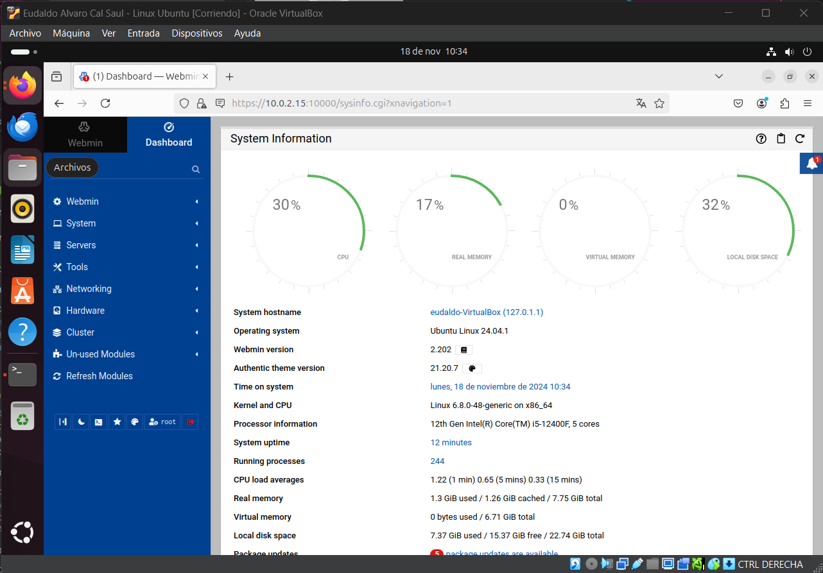
Accedemos a Webmin.

